Las tres pandemias: covid-19, deuda soberana e inflación
Notas de Cátedra

11. La economía argentina en el contexto mundial: desafíos internos e inserción internacional
Resumen
A partir de la medianoche del jueves 19 de marzo de 2019 y, en principios hasta la medianoche del 31 de marzo, el gobierno establece el “Aislamiento social, preventivo y obligatorio para toda la población” ante el surgimiento de un virus desconocido que pone en riesgo de colapso al sistema sanitario y, mediante esto último, la salud de la población. Desde aquel momento la política sanitaria desempeñó un rol principal hasta la actualidad, pero con el paso del tiempo y con la aparición de las vacunas contra el Covid-19 surgen en el horizonte otros riesgos, esta vez, en materia económica. Conjuntamente con la lucha por preservar la salud de la población el país experimenta en simultaneo un proceso de impago, al menos parcial, de su deuda soberana y un cambio en la nominalidad de su tasa de inflación. A diferencia de otras economías de ingresos medios, Argentina encuentra la crisis sanitaria ya con un proceso de estancamiento económico, imposibilidad de cumplir con su deuda soberana, aumento del desempleo e inflación elevada. El impacto de la crisis del covid-19 sobre el nivel real de actividad y la utilización de los instrumentos disponibles de política económica en un contexto de mercados de deuda soberana cerrados nos presenta nuevos desafíos en materia de estabilidad macroeconómica. El presente trabajo indaga en los resultados de la pandemia en relación a dos eventos, en primer lugar, en términos del impacto sobre el producto real de la crisis provocada por el Covid-19 y, en segundo lugar, en cuanto al desempeño de la política monetaria como instrumento disponible de política económica. Por último, se exponen algunas reflexiones finales en torno a los grados de libertad con los que cuenta la política económica en Argentina actualmente.

Pereyra, Alejandro Daniel
Universidad Nacional de Villa María

Año 2021

- INTRODUCCIÓN
Al momento de escribir este documento Argentina lleva conviviendo con el Covid-19 dos años y medio, lo cual nos ofrece una ventana temporal apropiada para analizar los rasgos generales de la política económica y su comportamiento en términos productivo e inflacionario. El debate inicial referente a los efectos del virus y su impacto sobre el sistema económico se desarrolló en torno a la falsa dicotomía, salud-economía.
El paso del tiempo y la interconexión inexorable entre ambos puso en evidencia que ambos aspectos se encuentran estrechamente interrelacionados y no es posible priorizar uno de ellos en detrimento total de la restante y, menos aún, en una economía que arrastraba un proceso recesivo acompañado de caída del salario real, estancamiento del producto, crisis de deuda e inflación.
En un primer momento las autoridades sanitarias optaron por disponer de la única medida con la que contaban para enfrentar la propagación del virus y la rápida saturación del sistema de salud. Las cuarentenas y el cierre casi total de las economías fueron implementadas casi simultáneamente en economías de diferentes características y bajo esquemas diversos. Las restricciones evidenciaron cierta eficacia para contener o retrasar los contagios y, pusieron en evidencia con el paso del tiempo la imposibilidad de sostenerlas en forma estricta, en especial en economía débiles en términos de sus resultados macroeconómicos.
El caso argentino evidencia algunas de las características antes mencionadas. En marzo de 2019 el país se encontró repentinamente con la pandemia del Covid-19 pero, para entonces ya se observaba una marcada volatilidad macroeconómica. Un año antes puntualmente el 8 de mayo de 2018 el presidente Mauricio Macri anunciaba que se disponía a acudir al Fondo Monetario Internacional, dada la imposibilidad de obtener financiamiento en mercados de deuda soberana. A partir de julio de 2018 la tasa de cambio comienza un recorrido de marcada inestabilidad que se morigera, al menos momentáneamente, con la adopción de un sistema de metas de base monetaria por parte del Banco Central de la República Argentina en octubre del mismo año. Esta nueva configuración macroeconómica acordada con el Fondo Monetario Internacional conducirá al reperfilamiento de los vencimientos de la deuda en moneda local casi un año más tarde.
Un mes después de que el país recurriera al FMI se ingresa en un cambio de régimen en materia cambiaria proceso que será acompañado de un paulatino fortalecimiento de las presiones inflacionarias. En la primera parte de este trabajo se analiza descriptivamente el impacto de la pandemia en términos reales. En la segunda parte se analiza los condicionantes de la política monetaria sobre el régimen cambiario e inflacionario. Por último, se exponen algunas conclusiones finales.
- PANDEMIA Y SECTOR REAL
El costo de la pandemia de covid-19 en términos económicos puede ser analizado como un doble choque de características contractivas en los agregados. Un primer efecto se encuentra en el impacto del confinamiento sobre la oferta agregada de la economía. Las restricciones de movilidad del factor trabajo afectaron, aunque de manera disímil, a los diferentes sectores productivos. Entre los sectores más afectados se encuentra el sector de servicios de turismo, hotelería, bares y gastronomía, mientras que el impacto sobre el sector industrial fue menor y no fue homogéneo y el sector primario mantuvo o expandió el nivel de actividad. En la figura 1 se puede apreciar, a modo de ejemplo, el impacto sobre el sector hotelero,
Figura 1

Fuente: INDEC

El costo en forma sectorial puede ser explicado lógicamente por el grado de dependencia de cada sector en relación con el grado de dependencia del factor trabajo y de la movilidad de la población. Por otro lado, el impacto en el sector de servicios tampoco fue homogéneo, aquellos servicios que pudieron operar sin mayores complicaciones desde la virtualidad parecen evitar, al menos en parte el gran choque negativo de las restricciones de movilidad.
En segundo lugar, las medidas de aislamiento afectaron fuertemente a los sectores de la economía informal y cuentapropistas que vieron reducirse sus ingresos de forma repentina por la brusca desaceleración de la actividad económica. En argentina se estima para el año 2021, que de una PEA de 21 millones de personas aproximadamente 18 millones están ocupadas, de los cuales, 6,5 millones son informales y 2,9 millones poseen empleo precario o pertenecen a la categoría de monotributista.
La incertidumbre sobre el desenvolvimiento de la situación sanitaria impactó sobre la confianza de los consumidores de forma generalizada. En la figura 2 exponemos el Índice de Confianza del Consumidor (ICC) a nivel nacional, para capital y para el interior del país,
Figura 2

Fuente: Índice de Confianza del Consumidor
Universidad Torcuato Di Tella

De la figura 2 se observa que a pesar de que las llamadas economías regionales no poseen las mismas características, en términos productivos que la capital, ambos índices se comportan al menos tendencialmente en forma similar solo se observa una mayor volatilidad para el caso de capital.
Si consideramos una demanda agregada (DA) convencional, de corto y mediano plazo, tenemos que,
 | $$Y=Y\left[\frac{M}{P}, G, T, Cc\right]$$ | (1)

donde el argumento de la función del segundo término representa el saldo real de dinero $\frac{M}{P}$, el gasto público $\left(G\right),$los impuestos $\left(T\right)$ y las expectativas de los consumidores que representamos en la figura 2. Por otro lado, si suponemos que el nivel de precios actual es igual al nivel de precios esperado, la oferta agregada (OA) viene determinada por,
 | $$P=P^{e}\left(1+m\right)F\left[1-\frac{Y}{L},z\right]$$ | (2)
donde $m$ es el mark-up, $1-\frac{Y}{L}$ nos muestra la relación entre el producto y el empleo y finalmente z representa los factores institucionales que afectan a la determinación de los salarios.
El confinamiento redujo la OA producto de la inmovilidad de la mano de obra y la DA mediante la caída en la confianza de los consumidores. El producto (Y) se reduce y los precios ${(P}^{e})$ aumentan, suponiendo que el impacto del covid-19 se da en un contexto de $(Y=Y_{n})$, el aumento de los ${(P}^{e})$ desplaza hacia arriba la curva de (OA). En el gráfico 1 se observa la contracción de ${OA}_{0}$ a ${OA}_{1}$. La economía pasa del equilibrio (a) al (b),

Figura 3: Efecto del confinamiento
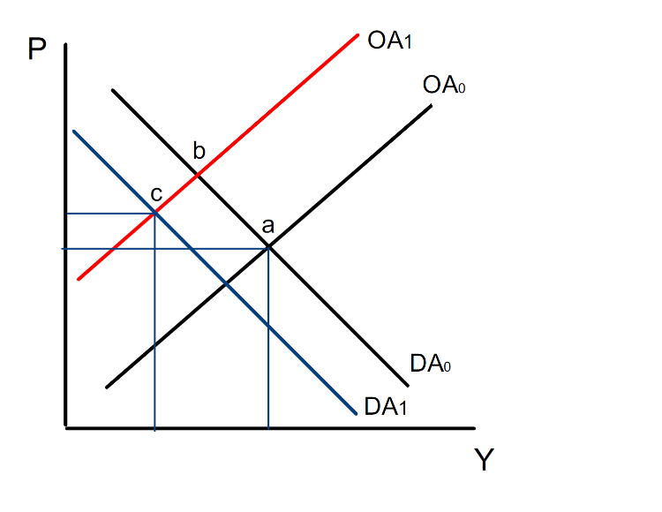
Fuente: Elaboration propia

De la ecuación (1) se observa que un aumento en el nivel de precios $(P)$, luego de la reducción de la oferta agregada, conduce a una caída de los saldos reales de dinero y, conjuntamente con una menor confianza del consumidor contrae la demanda agregada, la cual pasa de ${DA}_{0}$ a ${DA}_{1}$. La economía encuentra un nuevo equilibrio en (c) donde se profundiza la caída del producto y la reducción de la DA modera en parte el alza inicial de precios.
Por otro lado, como se puede observar en la figura 4, dada una curva de${OA}_{1}$, el gobierno puede intentar mediante la utilización de los instrumentos de política económica expandir la demanda agregada. Para el caso analizado, dada la imposibilidad de tomar deuda en el mercado financiero internacional, el programa expansivo se sustenta en el aumento de los saldos de dinero. Aceptando el efecto de retardo propio de la política monetaria y la implementación de un conjunto de políticas de control de precios por parte del gobierno argentino podemos suponer un aumento temporal en los saldos reales y un desplazamiento de la demanda agregada hacia la derecha desde ${DA}_{1}$ a ${DA}_{2}$. La economía encuentra un nuevo equilibrio, pasando de (c) a (d). Esto último se intensifica en torno a la proximidad de las elecciones,

Figura 4: Políticas expansivas de la demanda agregada
Fuente: Elaboración propia

La economía recupera en parte el nivel de actividad, en primero lugar, de la mano de las políticas de impulso del gobierno y, en segundo lugar, producto de la relajación de las medidas de aislamiento. Este resultado está acompañado como se observa en la figura 4 de un nivel de nominalidad mayor, esto es, un nivel de inflación mayor. En el cuadro 1 es posible observar que para Argentina el producto cae -10% en 2020 para luego recuperar un 5,8% y un 2,8% estimado para 2021 y 2022 respectivamente. En cuanto al comportamiento de los precios solo se indica el valor de 42% correspondiente a 2020 pero es conocido que para el año 2021 la inflación anual se encontrará en niveles superiores, estimándose para un rango entre el 42%-50%.
Cuadro 1: Western Hemisphere Economies: Real GDP, Consumer Prices, Current Account Balance, and Unemployment
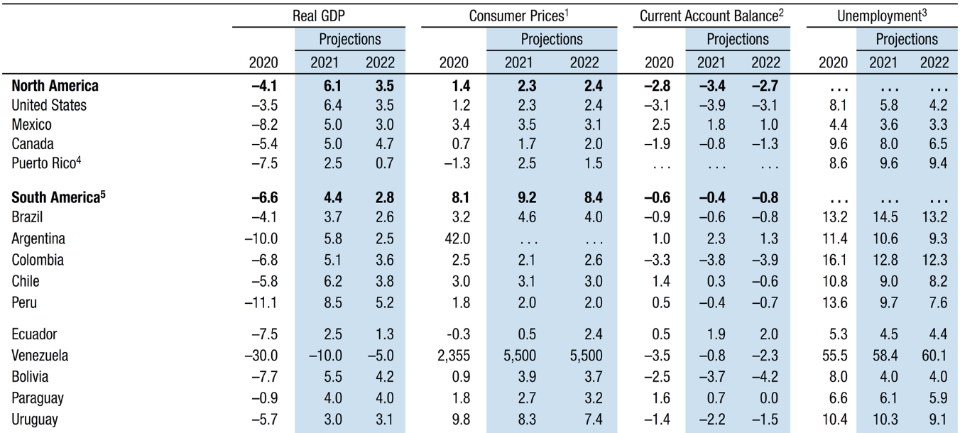
Fuente: IMF, April 2021, Annual percent change, unless noted otherwise

- PANDEMIA Y NOMINALIDAD
En la sección anterior analizamos una posible explicación en torno al comportamiento del sector real e indicamos que el gobierno utilizaría, como es lógico, los instrumento que le ofrece la política económica para recuperar nivel de actividad. En este caso debe colocarse la atención en la política monetaria. La Argentina es una economía bimonetaria dado que la moneda nacional convive con una moneda externa, el dólar americano. Esto último, puede ser explicado por un conjunto de aspectos entre los que se encuentran el comportamiento histórico de la monera nacional en términos de pérdida de valor, la carencia de un “ancla” en el manejo de la política económica (fiscal, monetaria, cambiaria, etc.) y la carencia de instituciones políticas que permitan suponer que los conflictos distributivos van a poder canalizarse por tales instituciones sin necesidad de llevar los fundamentos de la macroeconomía a un terreno de marcada inestabilidad.
Por otro lado, existen diversos enfoques que intentar dar explicación al comportamiento de los precios, entre ellos, el enfoque monetarista según el cual la inflación se produce mediante la monetización por parte del gobierno del déficit fiscal, el enfoque de puja distributiva según el cual el sector empresario puja por restituir el mark-up al tiempo que el sector sindical lo hace por el salario real y los diversos enfoques estructuralistas que destacan el efecto precio e ingreso ante un alza de la tasa de cambio en un contexto de diversas flexibilidades de precios sectoriales. Consideramos a continuación en este texto la clásica postura de impuesto inflacionario y financiación de déficit. Según esta última, el déficit fiscal se puede financiar de tres formas: base monetaria, deuda interna y deuda externa.
Para el caso argentino, solo dos de los tres mecanismos antes indicados se encuentran disponibles, esto es, monetización del déficit y endeudamiento interno. Consideremos la monetización del déficit. Si suponemos equilibrio en el mercado de dinero, entonces,
 | $$\frac{M}{P}=YL(i)$$ | (3)
donde el primer miembro es la oferta real de dinero y el segundo la demanda. Al existir inflación la tasa de interés nominal es,
 | $$i=r+π^{e}$$ | (4)
Remplazando (4) en (3) obtenemos,
 | $$\frac{M}{P}=\overline{Y}L(\overline{r}+π^{e})$$ | (5)
Si definimos el señoriaje como,
 | S$eñoriaje= \frac{∆M}{M} \frac{M}{P}$ | (6)
Y remplazando M/P por su igual de la ecuación (5) obtenemos,
 | $$Señoriaje=\frac{∆M}{M}\left[\overline{Y}L(\overline{r}+π^{e})\right]$$ | (7)
Es posible reescribir la ecuación anterior como,
 | $$DF= π \left[L(π^{e})\right]$$ | (8)
donde 𝜋 es la tasa de inflación (tasa del impuesto) y $L(π^{e})$ demanda de dinero (base del impuesto inflacionario).
La crisis del covid-19 encuentra a la Argentina fuera de los mercados de deuda soberana internacional, como se indicó al principio de este trabajo. Esto último requirió que la política fiscal expansiva sea fundamentalmente sustentada mediante impuesto inflacionario en un contexto inicial en el cual la demanda de dinero (el argumento del segundo término de la ecuación (8)) encontraba moderada su caída dada la mantención de la misma con fines precautorios. Por otro lado, el aumento de la cantidad de dinero para solventar el llamado gasto covid, condujo a un reacomodamiento de los portafolios con los activos en moneda local como uno de los destinos posibles de la mayor emisión.

Figura 5: Política monetaria expansiva, bonos y tasas de interés
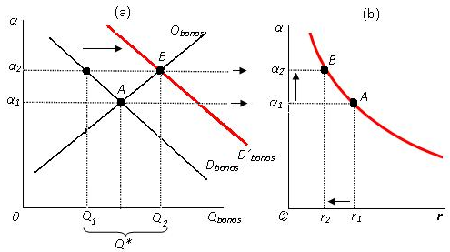
Fuente: Buchieri F., Pereyra A. et. al (2017)

Es de esta forma que el mercado de deuda soberana en moneda local tomó un nuevo impulso. A pesar del mayor apetito por la deuda local (reconstrucción de la curva en pesos) y de la restructuración de duda soberana con los tenedores privados, los bonos en pesos no evidenciaron un performance que lleve a pensar que la deuda soberana está exenta de importantes riegos. Así el proceso inflacionario jugó un doble rol, por un lado, permitió financiar un mayor nivel de déficit fiscal mientras que, por otro lado, redujo al menos en parte el peso real de la deuda emitida en moneda local. Esto último, debe considerarse con cautela dado que una proporción creciente de la deuda se comenzó a colocar bajo algún mecanismo de indexación. El cuadro 2 muestra el comportamiento de la cantidad de dinero y de la deuda en pesos,
Cuadro 2: Cantidad de dinero en la económica Argentina (Oct. 2019 – Jun. 2021)
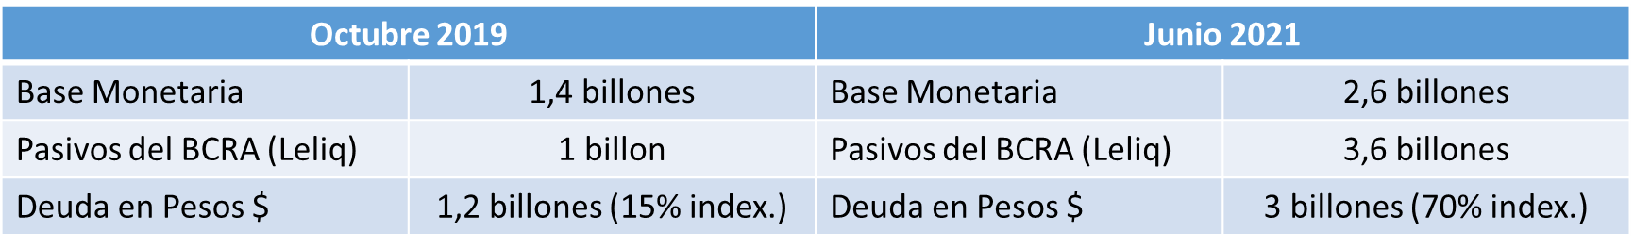
Fuente: EcoGo

- CONCLUSIONES
El confinamiento afecto la oferta y la demanda agregada de la economía en forma contractiva lo cual configuró una importante caída del producto del 10% del PIB para el año 2019 y un aumento de precios atenuado por la misma caída de la demanda agregada. A pesar de la restructuración de la deuda soberana con los tenedores privados en agosto de 2020, el valor de la deuda no se recuperó y el riego se mantuvo en un nivel elevado en torno a los 1500 puntos, lo cual limita la posibilidad de obtener nuevos fondos en los mercados de deuda. En un contexto de caída de actividad y crisis sanitaria el gobierno argentino optó por utilizar los instrumentos de la política económica para mantener o recuperar la demanda agregada mediante la política fiscal, fundamentalmente, el gasto público y la política monetaria. El mayor gasto público conjuntamente con una política monetaria expansiva y la propuesta de fortalecer el mercado de deuda en moneda local explican en gran parte el esquema adoptado. El impacto de la contracción real en los precios internos y una política monetaria expansiva configuraron una nueva nominalidad para la economía en niveles de entre el 40-50%. A media que la economía se libera del confinamiento las tenencias de dinero de los agentes se reconfiguran y la inflación toma un renovado impulso. La mayor cantidad de circulante estimula un mercado de deuda local que poco a poco muestra mayor interés por instrumentos indexados. En este contexto el impuesto inflacionario parece difícil de evitar y configura conjuntamente con la normalización de la situación de la deuda soberana los mayores desafíos a enfrentar en la post-pandemia del covid-19.

Bibliografía
Blanchard O. and Johnson D. (2012): “Macroeconomics” Sixth Edition. Pearson.
Blanchard, O. (2004): “Fiscal dominance and infation targeting: Lessons from Brazil” Working Paper 10389, National Bureau of Economic Research.
Buchieri F., Pereyra A. et al (2017): “Macroeconomía un enfoque Latinoamericano” Editorial ECOE Colombia.
Ghosh, A. R., Kim, J. I., Mendoza, E. G., Ostry, J. D., and Qureshi, M. S. (2013): “Fiscal Fatigue, Fiscal Space and Debt Sustainability in Advanced Economies” The Economic Journal, 123(566):F4-F30.
Reinhart, C. M., Rogoff, K. S., and Savastano, M. A. (2003): “Debt intolerance” Brookings Papers on Economic Activity, 2003(1):1-62.

La presente ponencia para el VI Congreso de Ciencias Económicas del Centro de la República representa un conjunto de notas de cátedra utilizadas para analizar la coyuntura económica argentina.
La serie presenta datos faltantes para los meses abril y mayo de 2020. Ambos datos se obtuvieron como promedio simple de los cuatro valores anteriores.
Los datos corresponden a la consultara MacroViews.
Ver Blanchard O. and Johnson (2012).
Suponemos una economía cerrada con lo cual no hacemos referencia al comportamiento del tipo de cambio real, dada la casi total administración del sector externo este supuesto no altera las conclusiones al menos durante los años 2019 y 2020.
La economía argentina arrastraba una situación de recesión previa al surgimiento del covid-19. Aun así, es podemos considerar que, a priori, el estancamiento secular de la economía previa al covid-19 representa una condición perdurable.

